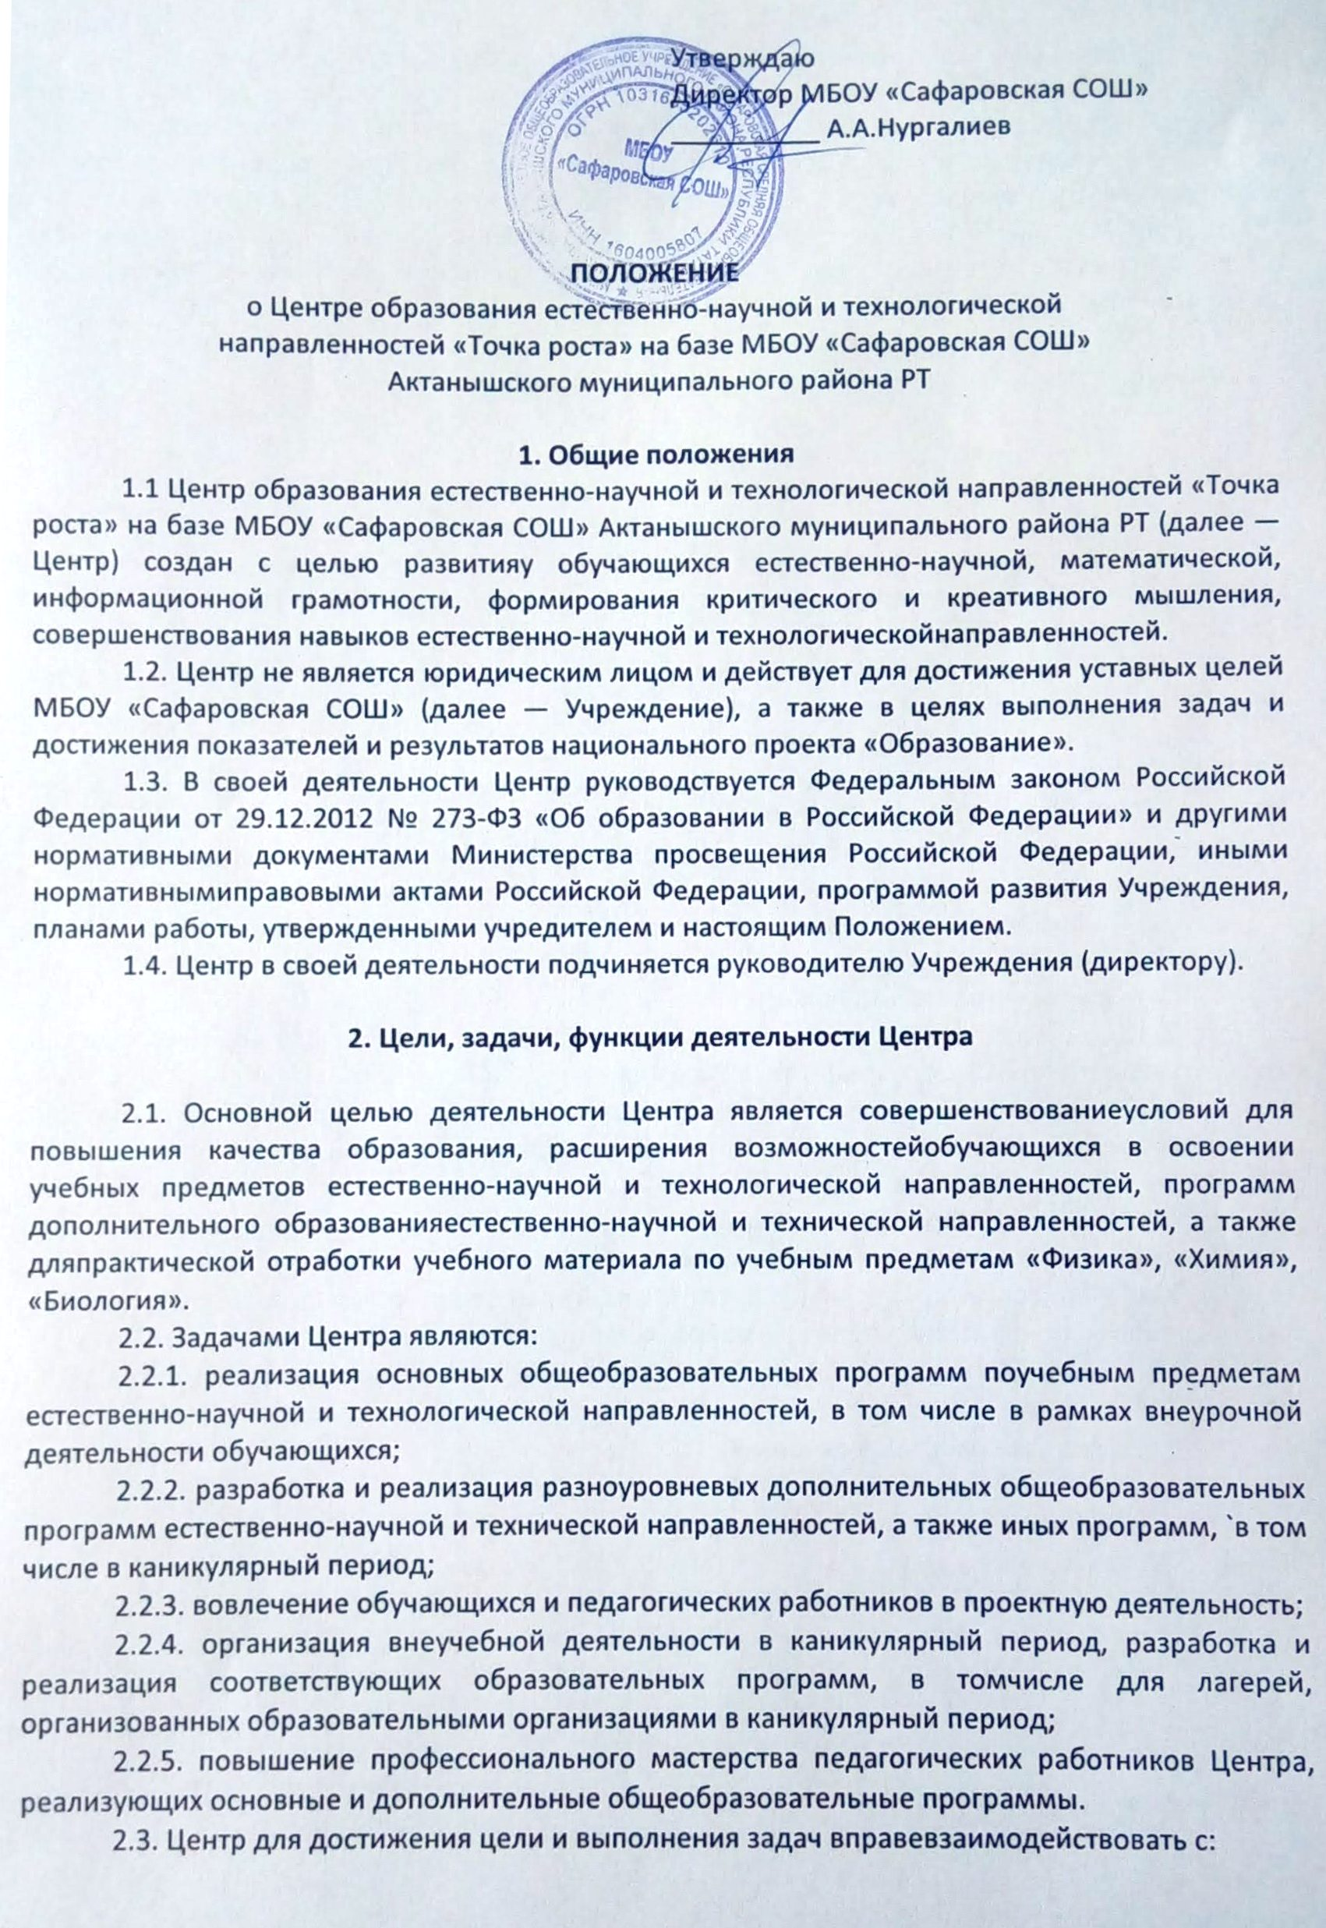
- различными образовательными организациями в форме сетевого взаимодействия:
- сиными образовательными организациями, на базе которых созданы центры образования естественно-научной и технологической направленностей «Точка роста»;
- с федеральным оператором, осуществляющим функции по информационному, методическому и организационно-техническому сопровождению мероприятий по созданию и функционированию центров образования естественно-научной и технологической направленностей «Точка роста», в том числе по вопросам повышения квалификации педагогических работников;
- обучающимися и родителями (законными представителями) обучающихся, в том числе с применением дистанционных образовательных технологий.

3. Порядок управления Центром «Точка роста»

3.1. Руководитель Учреждения издает локальный нормативный акт оназначении руководителя Центра (куратора, ответственного за функционирование и развитие), а также о создании Центра и утверждении Положения о деятельности Центра.
3.2. Руководителем Центра может быть назначен сотрудник Учреждения из числа руководящих и педагогических работников.
3.3. Руководитель Центра обязан:
3.3.1. осуществлять оперативное руководство Центром;
3.3.2. представлять интересы Центра по доверенности вмуниципальных, государственных органах региона, организациях дляреализации целей и задач Центра;
3.3.3. отчитываться перед руководителем Учреждения о результатахработы Центра;
3.3.4. выполнять иные обязанности, предусмотренные законодательством, уставом Учреждения, должностной инструкцией и настоящим Положением.
3.4. Руководитель Центра вправе:
3.4.1. осуществлять расстановку кадров Центра, прием на работу, которых осуществляется приказом руководителя Учреждения;
3.4.2. по согласованию с руководителем Учреждения организовывать учебно-воспитательный процесс в Центре в соответствии с целями изадачами Центра и осуществлять контроль за его реализацией;
3.4.3. осуществлять подготовку обучающихся к участию в конкурсах, олимпиадах, конференциях и иных мероприятиях по профилю направлений деятельности Центра;
3.4.4. по согласованию с руководителем Учреждения осуществлять организацию и проведение мероприятий по профилю направлений деятельности Центра;
3.4.5. осуществлять иные права, относящиеся к деятельности Центра и не противоречащие целям и видам деятельности образовательной организации, а также законодательству Российской Федерации.

